Presseinformation
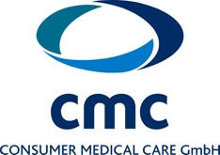


Heidenheim, 30. April 2008

CMC Consumer Medical Care GmbH:
Spitzenleistungen in Innovation und Qualität
Auszeichnung im Rahmen des Kompetenzpreises Baden-Württemberg

Nachhaltig positive unternehmerische Ergebnisse erzielt die CMC Consumer Medical Care GmbH im Bereich Erste Hilfe. Dies entschied die Jury des Kompetenzpreises für Innovation und Qualität Baden-Württemberg und zeichnete das Heidenheimer Unternehmen jetzt als eines von dreien im Rahmen des begehrten Preises aus. CMC verbinde innovative Voraussetzungen mit hervorragenden Umsetzungsprozessen und erfülle damit alle Bewertungskriterien, hieß es. Das Kerngeschäft von CMC ist die Herstellung von Erste Hilfe-Sets. In Zusammenarbeit mit der Staufen AG Unternehmensberatung optimiert das Unternehmen seit 2007 konsequent seine Produktionsprozesse. Die daraus entstehenden Zeit- und Kostenersparnisse sorgten für eine deutlich höhere Wertschöpfung der Konfektion. Mit neuen Lösungen für die mobile Erste Hilfe, die vor allem durch Merkmale wie ein besonders kleines Volumen und Design überzeugen, behauptet sich CMC gegen die Billiganbieter aus China und als Zulieferer der Automobilindustrie. Der Kompetenzpreis für Innovation und Qualität Baden-Württemberg wurde in diesem Jahr zum ersten Mal verliehen. Die Initiatoren sind P.E. Schall GmbH & Co. KG und das TQU unter der Schirmherrschaft der Steinbeis-Stiftung für Wirtschaftsförderung. Im Rahmen der Messe Control wurden der Paul Hartmann AG, Muttergesellschaft der CMC GmbH, der Kompetenzpreis verliehen. Neben der CMC zeichnete die Jury auch die Q-DAS GmbH aus.

CMC ist langjähriger deutscher Markführer für Erste Hilfe Produkte. Um diese Stellung zu sichern und auszubauen, überlegte das Unternehmen im Jahr 2003 selbst seine Fertigung in osteuropäische Länder oder nach China zu verlagern. Nicht zuletzt durch die Unterstützung der Staufen-Berater konnte CMC jedoch seinen Standort in Heidenheim erhalten. Dank der Prozessoptimierung gelang es, die Herstellungskosten nachhaltigen zu senken. Vor allem im Bereich Entwicklung kann CMC daher neue Wege gehen: Nicht allein der Preis bestimmt die Attraktivität der Produkte, sondern auch die Merkmale Qualität, Volumen und Design.

So bietet CMC heute durch ein Verfahren zur Vakuumierung Erste Hilfe-Sets an, die statt dem üblichen Durchschnitt von 2,8 Litern Volumen eine maximale Größe von bis zu 1,1 Litern Volumen haben. Sie sind vor allem von Automobilherstellern zur Ausstattung oberer Mittelklassefahrzeuge gefragt, denn hier zählt jeder noch so kleine Raum, der eingespart werden kann.

Bei den Produkten für den Fachhandel setzt CMC auf optische Aspekte. Durch die Übertragung der Inmould-Technologie auf die Verbandkastenfertigung kann das Unternehmen photorealistische Abbildungen in das Design einbinden. Im Gegensatz zu den bekannten, einfarbigen Kunststoffkästen wirken die neuen Erste Hilfe-Sets deutliche ansprechender im Verkaufsraum.

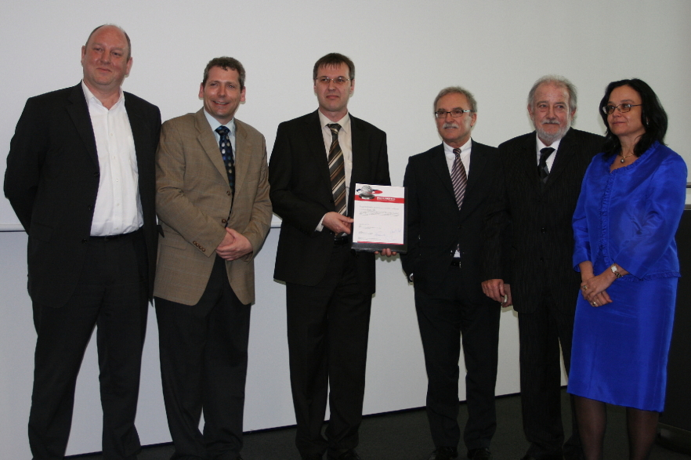 | Bildetext:  Kompetenzpreis für Innovation und Qualität Baden-Württemberg: Preisverleihung auf der Control am 22. April 2008

Das Bild steht als Download bereit unter www.press-n-relations.de im Anhang zum dort veröffentlichten Text.

Weitere Informationen:  CMC Consumer Medical Care GmbH  Dr. Rainer Mangold  Paul-Hartmann-Str. 12 – 89522 Heidenheim  Tel: +49 7321 365110 – Fax: +49 7321 363604  Rainer.mangold@cmc-group.de | STAUFEN.AG Beratung.Akademie.Beteiligung  Michael Henne  Blumenstr. 5 – D-73257 Köngen  Tel: +49 7024 8056 150 – Fax: +49 7024 8056 111  m.henne@staufen.ag – www.staufen.ag
Presse und Öffentlichkeitsarbeit:
Press’n’Relations GmbH
Anne Zozo
Magirusstraße 33 – D-89077 Ulm
Tel: +49 731 96287-18 – Fax: +49 731 96287-97
az@press-n-relations.de - www.press-n-relations.de

Über die CMC GmbH
Die CMC Consumer Medical Care GmbH wurde im Juli 2005 als hundertprozentige Tochter der PAUL HARTMANN AG gegründet. Das Unternehmen ist in der Konsumgüterindustrie in den vier Produktbereichen Cosmetic Care-Cotton, Erste Hilfe, Baby-Hygiene sowie Damen- und Erwachsenen-Hygiene tätig und vertreibt sowohl Marken als auch Eigenmarken.
Der Firmensitz ist in Düren, die Verwaltung befindet sich in Heidenheim. Produktionsstätten sind Düren für kosmetische Watteprodukte, Heidenheim für Verbandkästen, Verbandtaschen und Erste Hilfe-Sets sowie Mersin/Türkei für klassische Watteprodukte.
Die CMC Consumer Medical Care GmbH beschäftigt knapp 400 Mitarbeiter, der Umsatz liegt bei über 80 Mio. Euro.

Über die Staufen AG
Die Staufen AG Beratung, Akademie, Beteiligung versteht sich als ganzheitlicher Prozessberater und praxisnaher Partner seiner Kunden auf dem Weg zu BestPractice. Im Fokus steht dabei die Optimierung der Wertschöpfung aller Unterneh-mensbereiche sowie die Unterstützung bei der Internationalisierung, bei Einkauf und Lieferantenmanagement sowie Anlauf- und Verbesserungsmanagement. Neben der Beratungsleistung sind die Schulungsangebote der Akademie und die Möglichkeit der Beteiligung ergänzende Dienstleistungen. Insgesamt arbeiten international rund 70 Berater für Staufen und ca. 420 Mitarbeiter in den Beteiligungsunternehmen. Die Staufen AG betreibt Tochtergesellschaften in der Schweiz, Polen, Italien und in China und ist derzeit an fünf Firmen beteiligt. Eine Expansion in weitere europäische Länder ist in Planung.

